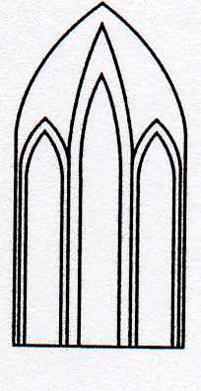
Catedral Anglicana St Paul´s
Valparaíso
Música en las Alturas
Organista: José Saavedra
Domingo 13 de enero, 2019
12:30 Horas
Entrada liberada

Misere Gregorio Allegri (1582 -1652)
Pastoral J.S. Bach (1658-1750) Allegro moderato Melancólico
Hornpipe from Water Music G.F. Handel (1685-1759)
Claire de Lune Claude Debussy (1862-1918)
Theme from second movement, Symphony N 9 Antonín Dvorák (1841-1904)

Agradecemos su contribución para la restauración de nuestro monumento histórico construido en 1858.
We are grateful for your contribution towards the restoration of this historic building built in 1858.
__________________________________________
saintpaulchurchvalpo@gmail.com
www.saintpaulchile.cl
https://facebook.com músicaenlasalturasvalparaíso
Twitter @IglesiaStPaul

